AI工具实战应用 第5章

第5章 学习与科研
在学习与科研中，AI工具可以帮助我们快速查找资料、梳理概念、整理实验记录，甚至提出研究思路。但科研的价值恰恰在于可靠：每一条文献都真实存在，每一个结论都有可检验的依据，每一步研究过程都能被他人复现。如果把AI的流畅表达当作学术成果，研究的根基就会变得不稳。
本章要解决的问题是：如何利用AI工具提高学习与研究的效率，同时守住学术诚信的底线。本章的内容分为五节：第一节讨论文献检索与阅读辅助，强调先核实来源，再使用摘要；第二节讨论学习计划与知识梳理，介绍用Mermaid生成概念图与流程图；第三节讨论研究结论的核验，区分相关、因果与样本偏差；第四节讨论科研过程的留痕，包括实验日志、数据版本与提示词记录；第五节通过实训，完成一份可核验的文献综述。
本章延续小何的经历。她是环境工程专业的大二学生，这一学期选修了一门环境监测课程，需要提交一篇文献综述，题目是“社区生活垃圾分类的参与影响因素”。她既希望借助AI提高效率，又担心写出的综述经不起老师追问。

案例导入
课程要求每位同学提交一篇文献综述，并附上参考文献列表。小何在第一周就打开了AI工具，请它列出“垃圾分类参与影响因素”的主要研究。几分钟后，她得到了一份包含十二篇文献的清单，每一篇都有作者、年份和题目，看上去十分专业。
她的第一反应是松了一口气，但很快发现了问题：清单中有些文献的作者与题目搭配不合理，还有几篇她在学校图书馆数据库中怎么也找不到。她于是换了一种做法：先在数据库中检索关键词，建立自己的文献池，再让AI帮忙整理阅读笔记。这一次，她把每一条文献都标注了来源，并记录了检索的日期和数据库名称。
随着资料越来越多，小何又遇到了新的问题：她读到一篇研究，结论是“社区宣传越多，居民分类越规范”，于是想在综述中直接写成“宣传是提高分类参与的主要原因”。指导老师看到这句话后问她：这项研究是怎样收集数据的？样本来自哪里？小何答不上来，她这才意识到，这句话的因果关系远比她想象的复杂。
这个经历引出本章的几个问题：怎样确认一篇文献真实可靠？怎样利用AI梳理知识，又不被它带偏？怎样判断一项研究的结论能否成立？怎样把自己的研究过程完整地记录下来？图5-1概括了小何这次经历的主要过程。
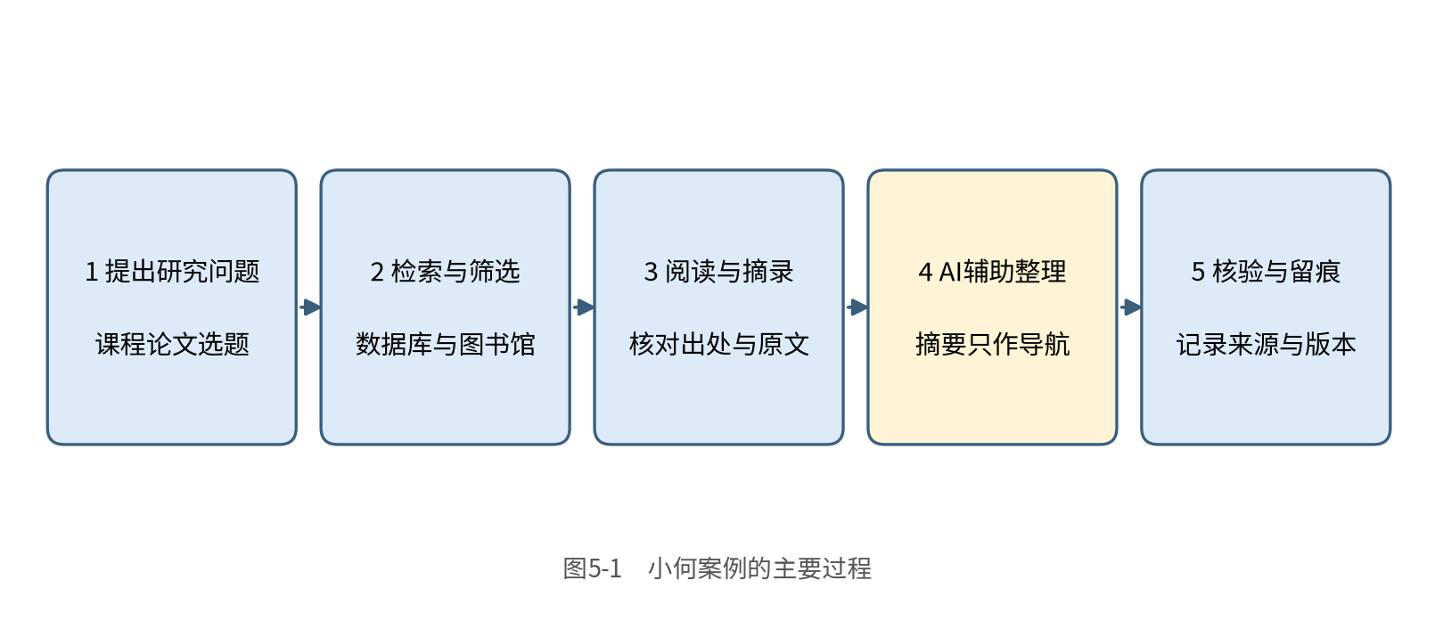
图5-1 小何案例的主要过程
思政园地（本章）
案例：某同学在课程论文中引用了一篇“权威期刊文章”，并在参考文献中写出了完整的作者、题目和卷期。答辩时，老师请他说明文章的研究方法，他才发现，这篇文章根本不存在，是AI根据常见的研究主题组合出来的。他主动向老师说明情况，并重新完成了文献检索。
点题：学术诚信的第一步，是对每一条引用负责。文献列表看起来整齐，并不等于研究扎实。使用AI辅助学习时，应当把它当作检索和整理的助手，而不是知识的来源。学术规范的要求，在于让他人能够沿着我们的引用找到原始证据。

学习目标
学完本章，你应当能够完成以下三类目标。
知识目标：说出文献核实的基本步骤，理解摘要与原文的关系；了解概念图和流程图在知识梳理中的作用，知道Mermaid是一种用文字描述图形的标记语言；理解相关、因果与样本偏差的区别；了解科研留痕的基本内容。
能力目标：能够逐条核实参考文献的真实性与适用性；能够用文字描述的方式生成概念图或流程图，并对其进行修改；能够对一项研究结论提出有针对性的追问；能够建立完整的科研过程记录，使他人可以复现研究。
素养目标：养成先核实来源、再引用的习惯；不把AI生成的文献或结论当作研究依据；尊重研究对象和数据提供者，遵守学术规范；对自己的研究过程保持透明。

5.1 文献检索与阅读辅助：先核实来源，再使用摘要
【案例续】小何决定重新建立文献池。她没有直接采用AI给出的列表，而是先把清单中的每一条文献拿到学校图书馆的数据库中检索。检索结果显示，清单中的部分文献无法在数据库中找到对应记录。她把核实的情况记录在表中，并决定只保留经过核对的文献。
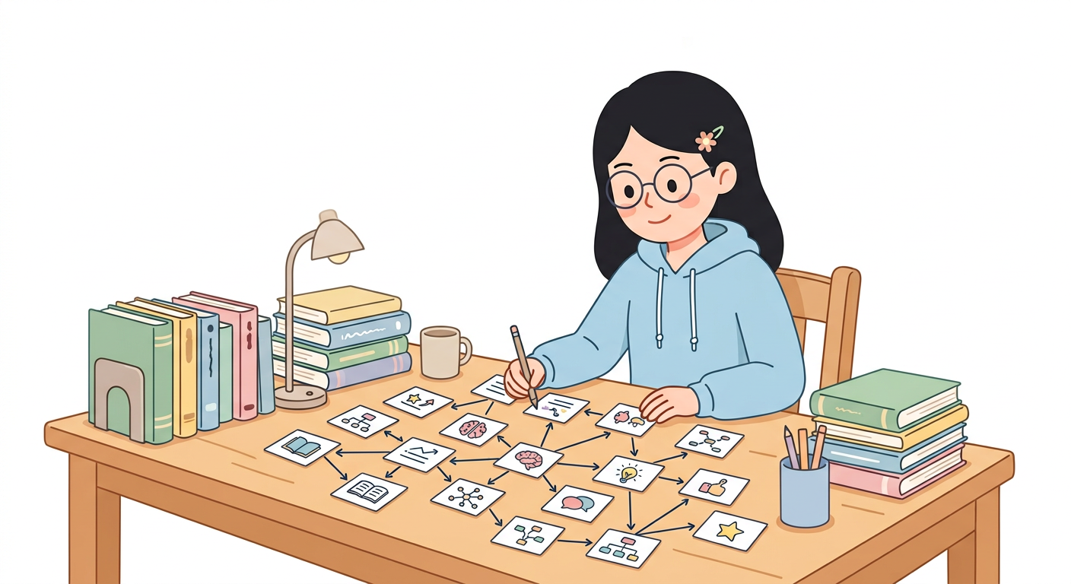
图5-2 小何整理文献卡片（卡通示意）

5.1.1 文献来源与核实
在学术研究中，检索与阅读是最基础的工作。文献的来源可能包括学术数据库、学校图书馆、学术会议论文集、学位论文以及政府或机构发布的报告。不同来源的可靠程度各不相同，但都需要通过原始渠道加以确认。AI工具可以帮助我们快速列出可能相关的主题、关键词和候选文献，它的价值在于提高检索的效率，而不在于替代检索本身。
有一种常见的误解是：只要题目和作者看起来合理，文献就一定存在。事实上，语言模型的输出是按照语言规律生成的，它完全可能写出一个从未发表过的题目，并配上真实存在的作者姓名。因此，每一条文献都应当经过三步核实：首先核对基本信息，然后在数据库中检索题目，最后阅读摘要或全文，确认它确实支持你要引用的观点。图5-3概括了这一流程。这一方法与第3章3.2节中参考文献的核实步骤一致（见表3-3），本节在此基础上讨论文献池的建立与检索记录。
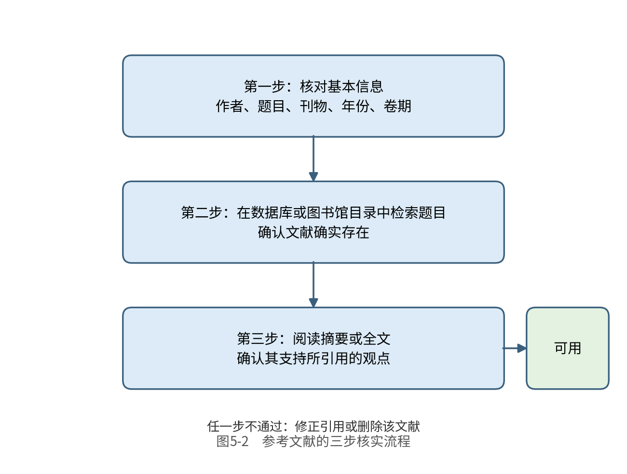
图5-3 参考文献的三步核实流程
核实之后，还需要把结果记录下来。表5-1给出了一种常见的文献核实记录格式。它要求写明文献在正文中的位置、文献的基本信息、核实的方式、核实的结果以及处理的办法。这样，无论是自己复查，还是老师抽查，都能看清每一条文献的来历。
表5-1 文献核实记录（示例）
引用位置 | 文献信息 | 核实方式 | 结果 | 处理
第二节第1段 | 作者、年份、题目（以数据库记录为准） | 数据库检索题目并核对卷期 | 一致，已阅读摘要 | 保留
第二节第3段 | 作者与期刊名称对不上 | 数据库检索题目，未找到匹配记录 | 无法核实 | 删除该文献
第三节第2段 | 研究结论与所引观点不完全一致 | 阅读全文相关部分 | 结论有较多限定条件 | 改写引用，注明限定

5.1.2 摘要的阅读与筛选记录
阅读摘要时，也应当注意它与原文的关系。摘要是作者对研究的概括，通常包括研究问题、方法、主要结论和局限。它可以帮助我们判断一篇文献是否与自己的问题相关，但不能替代对正文的阅读。尤其是研究方法和数据来源，往往只有在正文中才能看到完整的说明。小何后来养成了习惯：先读摘要判断相关性，再读方法部分判断可信度，最后才决定是否引用其结论。
在利用AI辅助阅读时，还可以请它帮助梳理文章的结构，例如研究问题是什么、用了哪些数据、结论有哪些限定。但每一条由AI提取的要点，都应当回到原文中找到对应的段落。如果模型给出的要点在原文中找不到依据，就说明它可能误读了文章，或者在补充不存在的内容。
图5-4展示了一次文献筛选的示例过程。每一步的数量都应当记录下来，以便说明最终纳入综述的文献是如何得到的。
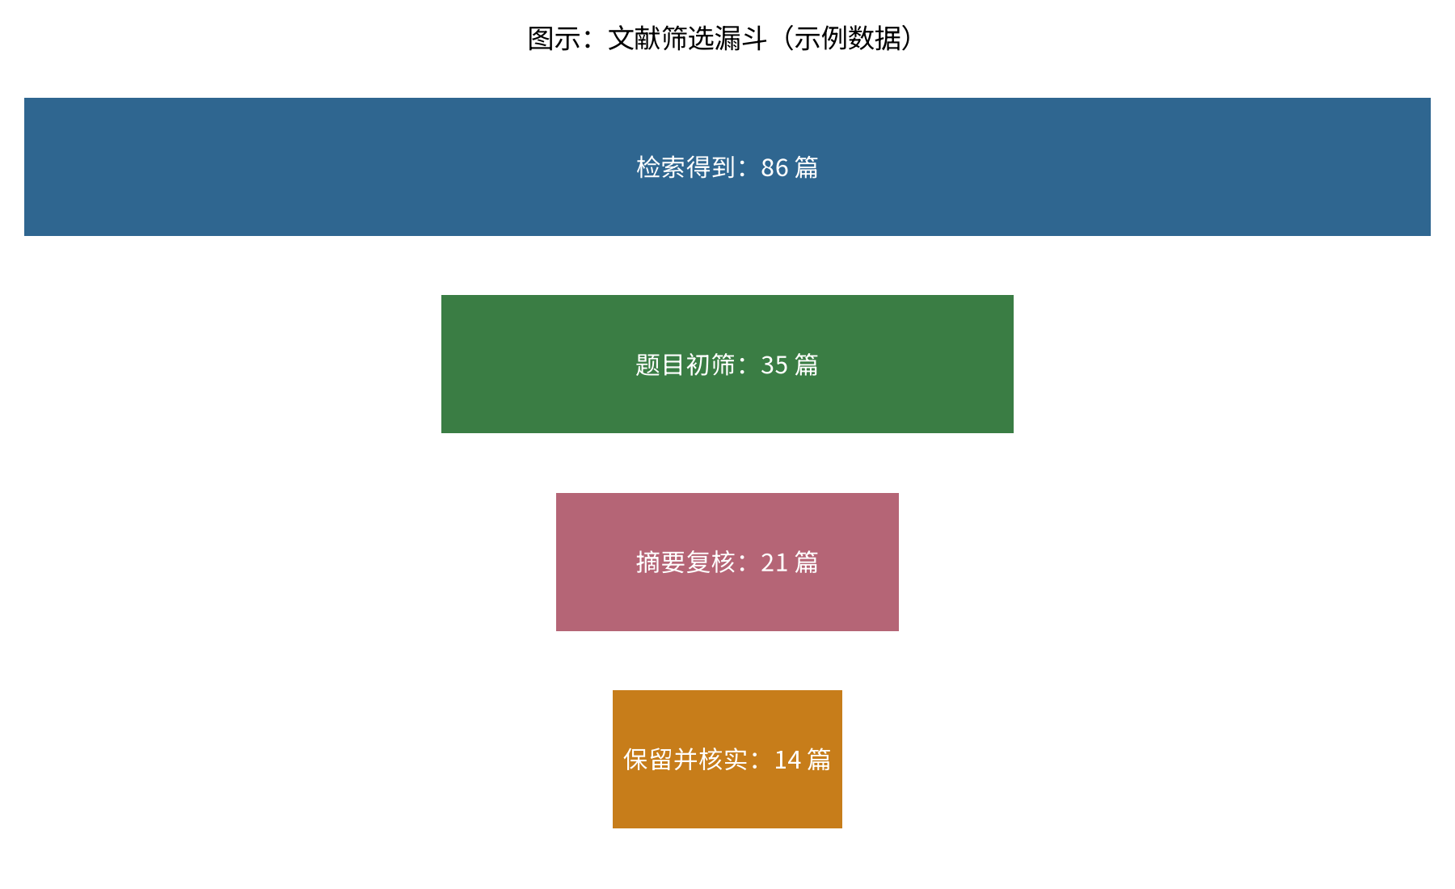
图5-4 文献筛选漏斗（示例数据）
检索式本身也应当记录。同一个主题，使用不同的关键词组合、不同的数据库和不同的时间范围，得到的文献集合可能相差很大。小何第一次检索时只使用了“垃圾分类”一个词，结果大量是城市管理的新闻稿；加入“参与”“影响因素”等限定词，并限定为期刊论文之后，相关文献明显减少，但质量明显提高。记录检索式、数据库名称和检索日期，才能使他人复现这一结果，也便于在文献不足时调整策略。

5.1.3 检索式的构造与记录
检索式是把研究问题转化为数据库可以执行的查询条件的表达方式。构造检索式时，通常先把研究问题拆分为几个核心概念，再为每个概念列出同义词或相关词，最后用布尔运算符把它们组合起来。布尔运算符中，AND表示两个条件同时满足，OR表示满足其中任一条件即可，NOT表示排除某个条件。以小何的主题为例，检索式可以写为：垃圾分类 AND (参与 OR 意愿 OR 态度) AND (影响因素 OR 决定因素)。括号的作用是明确运算的先后顺序，避免不同条件之间产生歧义。
检索式的构造是一个反复调整的过程。第一次检索得到的结果如果太多，通常可以增加限定条件，例如限定文献类型或时间范围；如果结果太少，则应当检查关键词是否过于狭窄，或是否遗漏了常用的同义词。每一次调整都应当保存，并记录调整的理由，这样才能说明最终的文献集合是如何得到的。

5.1.4 文献阅读的三遍法
面对一篇新的文献，可以采用分三遍阅读的方法，逐步加深理解。第一遍，快速浏览题目、摘要、引言的最后一段与结论，判断这篇文献是否与自己的问题相关。第二遍，仔细阅读研究方法与图表，弄清楚数据从哪里来、如何测量、如何分析，并判断结论是否有足够的支持。第三遍，选择与自己研究最相关的部分精读，并把关键观点与原文的页码或段落对应地记录下来。三遍阅读并不要求每一篇文献都读到第三遍，但它提醒我们：摘要只是入口，方法与图表才是判断可靠性的依据。
检索记录（示例）
数据库：学校图书馆购买的学术数据库
检索式：垃圾分类 AND (参与 OR 意愿) AND (影响因素 OR 决定因素)
检索日期：2026-10-08
命中条数：86条
筛选后保留：14条（题目与摘要均与研究问题相关，且为同行评议的期刊论文）
核实情况：14条均已在数据库中找到对应记录
这份记录看似简单，却回答了三个问题：用什么工具检索，用什么条件检索，以及结果是如何被筛选的。如果老师或同学想要复现这一检索，只需要按照记录重新执行即可。
思政园地
案例：某学生在综述中把一篇研究的“初步发现”写成了“确定结论”，并引用于课程汇报。同学在提问时指出原文的限定条件，他才意识到，文献中的谨慎表述在转述中被删掉了。他公开更正了汇报内容，并在之后的写作中逐条标注原文的限定语。
点题：阅读文献时，作者的谨慎表述同样是信息的一部分。删去“可能”“初步”“在某些条件下”这样的限定词，就等于改变了作者的结论。尊重原作者的表达，也是尊重学术共同体的基本规范。
【常见误区】不少人认为，检索结果越多，研究就越扎实。实际上，文献的数量并不等于质量。一份只包含五篇认真阅读过的文献的综述，往往比一份罗列了二十篇却没有读过的综述更有说服力。另一种误区是把摘要当作全文来引用，这会导致对研究方法和结论边界的误判。
【练习】请选择一个你感兴趣的主题，用AI工具列出十条候选文献，然后逐条在数据库中检索。完成后，用表5-1的格式记录每一条文献的核实结果，并统计有多少条文献无法核实。
小结：5.1节的核心是“先核实来源，再使用摘要”。文献的真实性和适用性都需要人工确认，AI可以帮助我们快速找到线索，但不能替代原始证据。

5.2 学习计划与知识梳理：用Mermaid生成概念图与流程图
【案例续】核实文献之后，小何需要整理综述的知识框架。她想把垃圾分类的几类参与因素、各自的影响路径以及相关的政策背景画成一张图。她尝试用绘图软件手工画，但花费了很长时间，图形也很难修改。于是她想到，可以请AI工具用文字描述的方式生成图形。

5.2.1 概念图与流程图的作用
概念图与流程图是学习中常用的工具。概念图用于展示概念之间的关系，流程图用于展示步骤和判断的顺序。把知识画成图，可以帮助我们看清结构，发现遗漏，也便于复习和交流。但手工绘制既费时间，又不便于反复修改。Mermaid是一种用文字描述图形的标记语言，它允许用户用简单的代码定义节点和连接关系，再由支持它的工具渲染为图形。它的优点是内容与图形都是纯文本，便于保存、比较和修改。
下面是一段用于描述学习流程的Mermaid代码示例。它定义了一个包含判断分支的流程：先确定学习目标，再整理概念，然后检查能否用自己的话解释，如果不能，则返回继续整理。
flowchart TD
A["确定学习目标"] --> B["整理核心概念"]
B --> C{"能否用自己的话解释?"}
C -->|能| D["进入下一个主题"]
C -->|不能| B
这段代码可以在支持Mermaid的编辑器或网页工具中渲染为流程图。使用AI生成这类代码时，应当注意两点。第一，要求它只输出代码，并说明节点和连接的含义，便于检查；第二，渲染后要对照代码逐一核对，确认每一个节点和箭头都与自己的意图一致。第3章3.2节介绍的Markdown用于组织文字层级，Mermaid则用于描述图形之间的关系，两者都是纯文本格式，便于保存和修改。图5-5是小何用概念图梳理垃圾分类知识结构的示例。
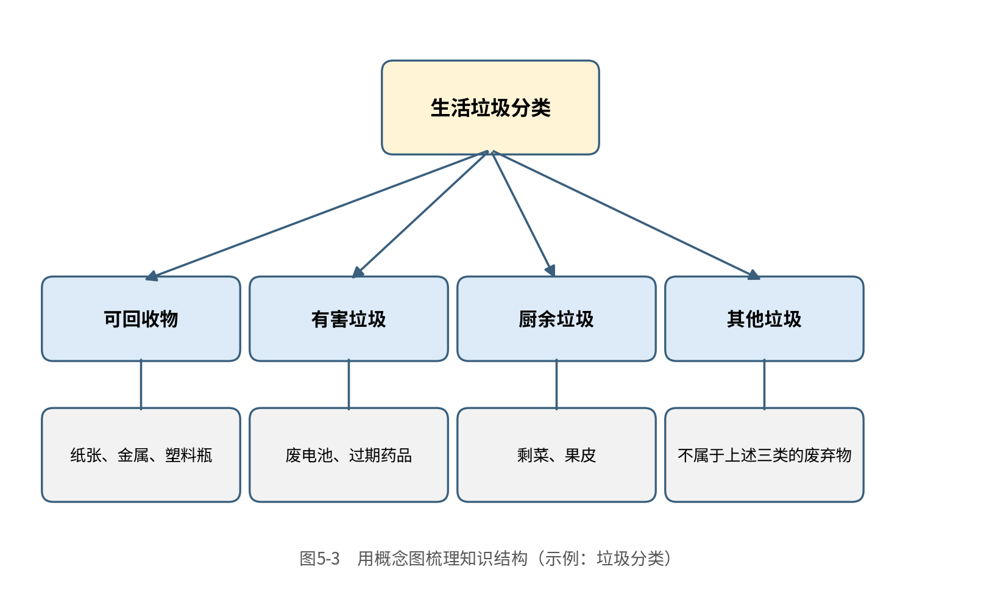
图5-5 用概念图梳理知识结构（示例）
不同类型的图适合表达不同的内容。表5-2概括了几种常见图形及其适用场景，供你在梳理知识时选择。
表5-2 常见图形类型与适用场景（示例）
图形类型 | 适用内容 | 举例
流程图 | 步骤、顺序与判断分支 | 论文的写作步骤、实验的操作流程
概念图 | 概念之间的层级与关系 | 一门课程的核心概念及其联系
思维导图 | 从中心主题向外展开的联想 | 综述的主要主题与子主题
时序图 | 多个角色之间按时间发生的交互 | 访谈的准备、实施与整理过程

需要提醒的是，AI生成的概念图同样需要核对。模型可能会把两个不相关的概念连在一起，也可能遗漏重要的节点。因此，图形中每一条连接都应当能够说明理由，并能在文献或课程资料中找到依据。概念图的价值在于帮助理解，而不在于看起来整齐。

5.2.2 Mermaid的基本语法
Mermaid使用一套简单的文字语法描述图形。在流程图中，第一行通常声明图形的类型与方向，例如flowchart TD表示自上而下，flowchart LR表示从左到右。节点用方括号、圆括号或花括号表示不同的形状：方括号表示普通的步骤，花括号表示判断，圆括号则常用于起止节点。连接用箭头表示，箭头上方可以用竖线标注说明文字。
flowchart LR
A["确定学习目标"] --> B["整理核心概念"]
B --> C{"能否用自己的话解释?"}
C -->|能| D["进入下一个主题"]
C -->|不能| B
上面的代码中，节点文字都放在双引号之中。这是因为，当节点文字包含括号、冒号、问号等符号时，如果不加引号，解析器可能会误以为这些符号是语法的一部分，从而导致报错。另一个常见的错误，是在代码中使用全角的标点符号，例如全角的逗号或括号，它们在视觉上与半角符号相似，但对解析器而言是不同的字符。遇到渲染失败时，应当首先检查这两类问题。

5.2.3 概念图与流程图的区别
概念图与流程图虽然都用节点与连线表示内容，但它们的逻辑不同。概念图强调概念之间的关系，连线通常需要标注关系的类型，例如“导致”“包含”或“依赖”，而且通常没有严格的先后顺序。流程图强调步骤的先后与判断，箭头的方向代表执行的顺序，判断节点则代表分支。在梳理知识时，可以先用概念图整理有哪些概念、它们之间有什么关系，再用流程图表示其中某一过程的步骤。两者结合，能够使知识结构既清楚又便于执行。
思政园地
案例：某小组在汇报中展示了一张精美的概念图，图中把“社区宣传”与“居民分类率”直接用箭头相连，却没有标注研究依据。老师提问这一箭头的含义，小组成员无法回答，只能承认这是他们根据直觉画出的关系。
点题：图形具有很强的说服力，读者往往会不加追问地相信它。因此，每一条连接都要有依据，每一个概念都要有出处。把推测画成确定的关系，是一种需要警惕的误导。
【常见误区】有人认为，图形越复杂，知识就越完整。事实上，过多的节点和连线会使读者难以抓住重点。概念图应当突出关键概念和主要关系，而不是把所有能想到的内容都画上去。另一种误区是把AI生成的代码直接渲染后就当作成品，忽略了对结构的检查。
【练习】请选择一门你正在学习的课程，用Mermaid代码画出一个包含判断分支的学习流程图，并检查每一个判断条件是否清楚、每一条连接是否有依据。
小结：5.2节的重点在于，概念图和流程图是理解结构的工具，而不是结论的证明。图形的每一条连接都需要有据可查，并且能够随着学习的深入而修改。

5.3 研究结论核验：相关、因果与样本偏差
【案例续】小何在综述中引用的那篇研究，让她陷入了困惑：如果宣传与分类率之间确有关系，那么宣传是否真的促使居民改变了行为？还是说，居民本来就更关心环境，因而更愿意参加宣传活动，也更愿意分类？她决定重新查看这项研究的数据来源和分析方法。

5.3.1 相关、因果与样本偏差
研究结论的核验，首先要区分三种常见的情况：相关、因果与样本偏差。相关是指两个变量之间存在某种统计上的联系，例如宣传活动的次数与分类率同时升高；因果是指一个变量的变化确实导致了另一个变量的变化；样本偏差是指研究所使用的样本不能代表所要推论的总体。三者之间并不等价，相关不能直接推出因果，而样本偏差则会影响任何结论的推广范围。
表5-3 相关、因果与样本偏差的区别（示例）
情况 | 含义 | 常见误判 | 检验思路
相关 | 两个变量之间存在统计上的联系 | 把相关直接当成因果 | 考虑是否有第三变量同时影响两者
因果 | 一个变量的变化确实导致另一个变量的变化 | 把先后出现的现象当成因果 | 通过实验设计，如随机分组进行比较
样本偏差 | 样本不能代表所要推论的总体 | 把小范围调查的结论推广到全体 | 检查样本来源，限定结论的适用范围
相关不等于因果，一个常见的原因是第三变量的存在。第三变量同时影响两个被观察的变量，使它们看起来彼此相关。图5-6用一个例子说明了这一点：使用学习应用的时长与期末成绩可能存在正相关，但两者都可能受到学习投入程度的影响。如果只看到相关，就断定使用应用的时间越长，成绩越高，就忽略了这一可能性。
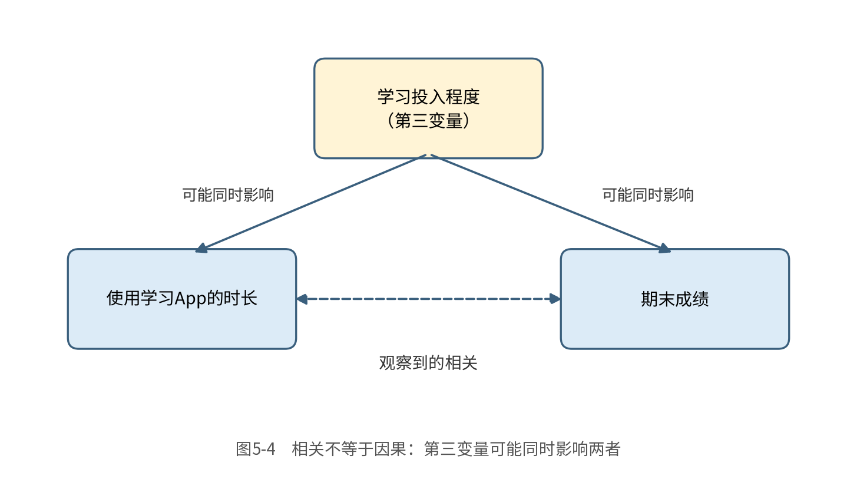
图5-6 相关不等于因果：第三变量可能同时影响两者
样本偏差则关系到结论能推广到哪里。研究者通常无法调查全部对象，只能从其中选择一部分进行调查。如果选择过程本身有倾向，例如只有对垃圾分类特别关注的居民填写了问卷，那么即使数据统计准确，结论也只适用于这一部分人群。图5-7展示了从全部对象到结论之间的几个环节，每一步都可能产生偏差。
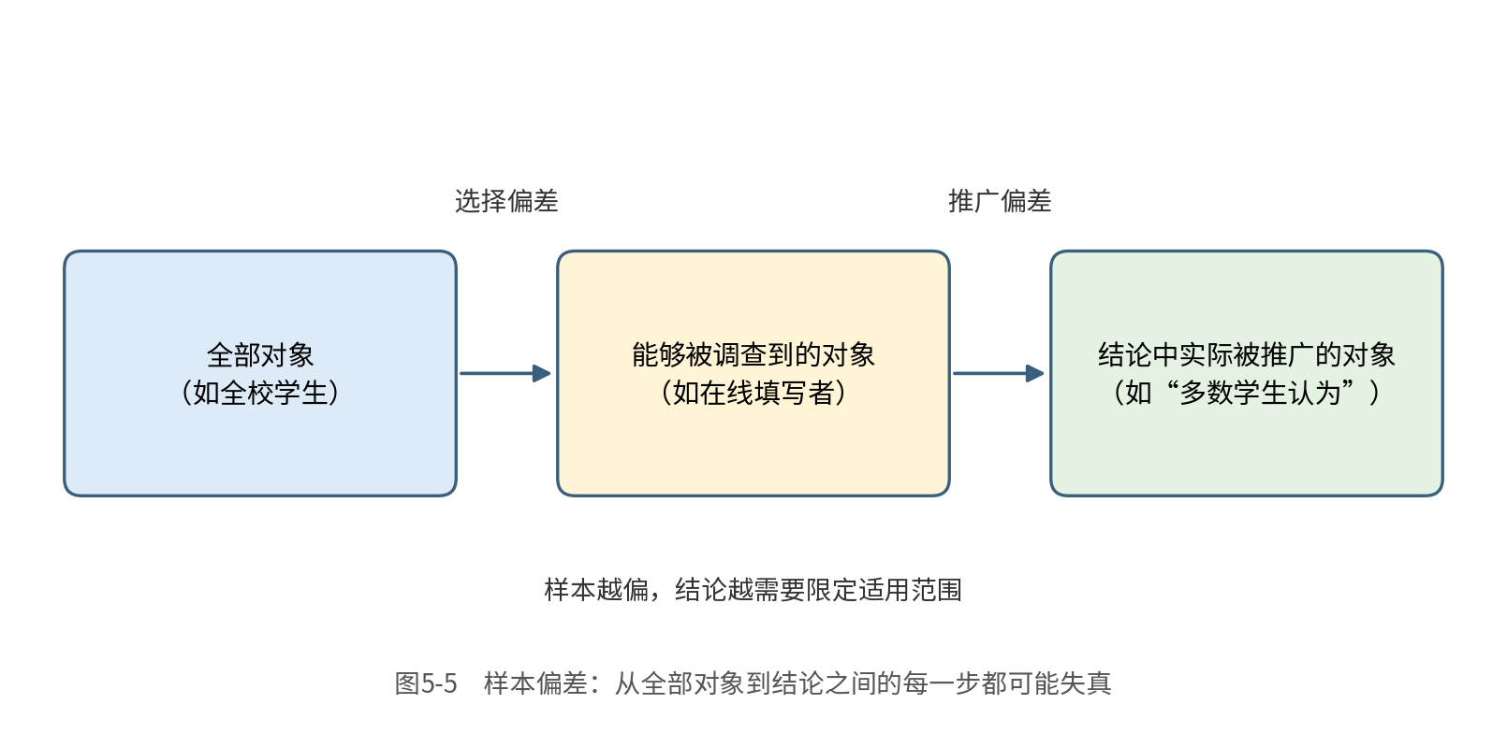
图5-7 样本偏差：从全部对象到结论之间的每一步都可能失真

5.3.2 核验问题清单与AI协作
核验研究结论时，可以依次提出一些问题，例如：样本是如何选取的？数据是怎样收集的？研究是否控制了其他可能的影响因素？结论的适用范围是否与样本一致？研究者是否承认了局限？表5-4列出了这些问题，供核验时逐项使用。
表5-4 研究结论核验问题清单（示例）
核验问题 | 需要查看的内容 | 如果答案不清楚，应当怎么办
样本从哪里来，如何选取 | 方法部分的抽样说明 | 不采用该结论的推广，或注明适用范围
数据如何收集 | 问卷、访谈或观测记录的说明 | 查找数据说明或作者的补充材料
是否考虑了第三变量 | 控制变量或分析模型的说明 | 在综述中注明“未排除其他解释”
结论的措辞是否与证据匹配 | 结论段落与结果数据 | 改写为与证据一致的表述
是否承认了研究局限 | 讨论或局限部分 | 在引用时说明局限

在与AI合作核验研究时，可以请它列出研究可能存在的局限和替代解释，但这些内容同样需要回到原文核对。模型常会给出一些听起来合理的批评，却未必符合该研究的实际情况。模型的幻觉与迎合用户等局限（见第2章2.3节）在这一环节同样可能出现，因此，它给出的替代解释本身也需要核对。核验的责任仍然在于使用者。
使用这种协作时，应当把AI列出的替代解释当作待验证的假设，而不是结论。每一条假设都需要找到相应的研究设计或数据来检验，才能进入综述。

5.3.3 第三变量的例子
设想某项研究发现，每周使用学习应用的时长较长的学生，期末成绩也较高。表面上看，这似乎说明学习应用有效。但如果进一步考虑，那些学习投入较多的学生，既可能更愿意花时间使用学习应用，也会更认真地复习，因此成绩较高。在这种情况下，学习投入就是第三变量：它同时影响使用时长与成绩，使两者看起来相关，而使用应用本身的效果可能很小，甚至没有效果。要区分这两种解释，需要看到学习投入的数据，或者设计能够控制它的研究。
这个例子的启示是：凡是观察到两个变量同时变化，都应先问一句，是否有第三个因素同时影响它们。只有排除了这种可能，才值得进一步讨论因果。

5.3.4 检验因果的基本思路
要检验因果关系，最有力的方法通常是实验设计：研究者随机地把对象分为两组，一组接受处理，另一组不接受处理，并比较两组结果的差异。由于随机分组使两组在其他方面大致相同，结果的差异可以更有把握地归因于处理本身。当实验难以进行时，研究者可以采用前后对照，比较同一群体在处理前后的变化，或者在统计分析中控制可能的混杂变量。这些方法都不能完全排除所有的替代解释，但它们使因果推断的依据更加充分。
这一思路的重点，在于先问“能否控制其他因素”，再问“结论是否可以推广”。如果研究无法控制干扰因素，结论就应当表述为关联，而不能直接写成因果。

5.3.5 替代解释的列举
核验结论时，一个有用的练习是为观察到的关系列出几种替代解释。常见的替代解释有三类。第一是反向因果：结论认为A导致了B，但实际上可能是B导致了A。例如，成绩较好的学生更有信心使用学习应用，而不是应用提高了成绩。第二是第三变量：某个未被考虑的因素同时影响A与B。第三是偶然性：样本较小时，观察到的关系可能只是随机波动的结果。列出替代解释之后，再思考哪些数据可以区分它们，就能使核验更有针对性。
列出替代解释之后，应当逐一判断哪一种解释能够被现有数据排除，哪一种仍然成立。无法排除的替代解释，应当写入综述的局限部分，而不应被忽略。
思政园地
案例：某团队在一项关于校园饮食的调查后，宣称“八成学生支持食堂改革”。事后发现，问卷只在食堂的高峰时段发放，填写者多为经常用餐的学生，而不常去食堂的学生几乎没有参与。团队公开承认了样本偏差，并修改了结论的适用范围。
点题：研究结论的价值，取决于它能否经得起追问。对样本、方法和局限的坦诚说明，是研究者对读者和研究对象的基本责任。把有限样本的发现写成普遍结论，即使出于善意，也会误导决策。
【常见误区】很多人认为，只要数据量很大，结论就一定可靠。但如果样本本身存在偏差，数据量越大，偏差的结论反而可能显得更加可信。另一种误区是看到“显著相关”就直接写成因果关系，忽略了研究设计对因果推断的限制。
【练习】请选择一项你读过的研究，用表5-4的问题逐项核验，并判断它的结论是否超出了样本和方法所能支持的范围。
小结：5.3节的重点在于区分相关、因果与样本偏差，并让结论的措辞与证据的强度相匹配。核验研究结论，首先是核验它的前提。

5.4 科研过程留痕：实验日志、版本与提示词记录
【案例续】小何的综述初稿完成后，老师要求她提交一份研究过程记录，包括检索的过程、文献的筛选标准、修改的历史以及使用AI工具的情况。小何起初觉得这是额外的负担，但在整理的过程中，她发现这些记录帮助她看清了自己的研究思路，也让她在修改时不再迷失方向。

5.4.1 科研留痕的含义与范围
科研过程留痕，是指把研究过程中的关键步骤、数据、版本和决策记录下来，使他人能够理解研究是如何得出结论的，并在必要时复现研究。它通常包括实验日志或研究日志、数据与文件的版本记录、分析代码或操作步骤、原始资料的来源，以及使用AI工具的记录。图5-8概括了这些记录之间的关系：所有的结论都应当能够回溯到原始资料。
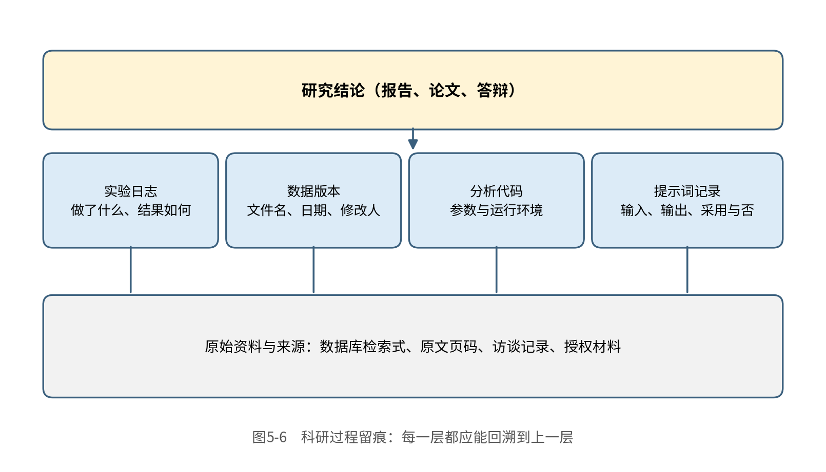
图5-8 科研过程留痕：每一层都应能回溯到上一层
实验日志或研究日志记录的是每一步做了什么、得到了什么结果，以及为什么做出这样的决定。日志不必追求文采，但应当及时、具体。数据版本记录则关注文件的变化：每次修改时，应当保留日期、修改人和修改原因，避免出现“哪一个才是最终版本”的混乱。对于代码和分析步骤，应当说明运行环境和参数设置。版本控制工具（如Git）可以帮助我们自动保存这些历史。

5.4.2 AI使用记录与留痕要求
使用AI工具的记录同样重要。它应当包括输入的提示词、得到的输出、哪些内容被采用、哪些被修改或删除，以及理由。这些记录不仅是对自己的交代，也是对老师和同学的透明。第2章2.4节讨论的署名与披露，同样要求我们说明AI参与的具体环节。如果某一段文字的初稿来自AI，最终版本又做了大幅改动，留痕可以清楚地显示这一过程。
科研中使用AI还需要划定边界。数据的收集与清洗、统计结果的解释、研究对象的知情同意以及结论的最终判断，都应当由研究者本人负责，并能够说明其依据。AI可以协助整理文字、检查格式或提示可能的遗漏，但不应替代研究者对数据和方法的理解。如果某一部分内容主要由AI生成，就应当在留痕中如实说明，并由研究者逐项确认其正确性。
表5-5给出了一种科研留痕的字段设计，供你在记录时参考。它的思路与第2章表2-8的核验记录一致，但范围扩展到了研究的全过程。字段的多少可以根据研究的复杂程度调整，但每一项都应当有明确的内容。
表5-5 科研过程留痕字段（示例）
记录类型 | 需要记录的字段 | 示例
研究日志 | 日期、步骤、结果、决定及理由 | 2026年10月3日，完成第二轮检索，新增五篇候选文献
数据版本 | 文件名、版本号、日期、修改人、修改内容 | survey_v2.xlsx，删除三份无效问卷
分析步骤 | 输入数据、方法、参数、运行环境 | 使用描述统计，按年级分组，记录软件版本
提示词记录 | 输入内容、输出摘要、采用情况、修改理由 | 请求列出候选文献，未采用，全部需数据库核实
来源记录 | 来源类型、位置、检索方式、核实结果 | 学校数据库，检索题目一致，已阅读摘要

留痕的关键在于及时。研究过程中的许多细节，如果不当场记录，很快就会被遗忘。小何后来养成了一个习惯：每次检索、每次修改和每次使用AI工具之后，都在当天的日志中写下几行。这些简短的记录，在她最终撰写研究过程说明时发挥了很大作用。

5.4.3 留痕记录的示例
下面是一段研究日志的示例，它记录了一次修改的过程。日志不必复杂，但每一条都应当包含日期、操作、版本与理由，使读者能够理解文件是怎样一步步变化的。
日志的价值还在于说明结果是如何得到的。因此，每一条记录都应包含时间、操作的内容、所用的版本以及改动的理由，而不只是改动的结果。
表5-6 研究过程日志（示例）
日期 | 操作 | 内容
2026-10-08 | 检索 | 检索式v1，命中120条，发现大量城市管理类新闻，与研究问题无关
2026-10-09 | 检索 | 检索式v2，增加“参与”“影响因素”并限定期刊论文，命中86条
2026-10-10 | 核实 | 对14篇保留文献逐一在数据库检索，全部找到对应记录
2026-10-12 | 修订 | 综述初稿v2，删去一篇无法核实的文献，并在综述的讨论部分补充样本局限
思政园地
案例：某同学在毕业设计的答辩中，无法说明某一组数据是在哪一天、用哪一版文件得到的。老师要求他重新分析，并补充完整的数据版本记录。他在补充时发现，有两版数据的筛选条件不同，于是修正了结论。
点题：科研的诚信，很大程度上体现在过程的透明上。留痕不是为了应付检查，而是为了让结论可以被复核。能够说清楚“我是怎样得到这个结论的”，是研究者对自己工作负责的表现。
【常见误区】有人认为，只有最终结果需要保存，中间过程可以丢弃。但正是中间过程，决定了结论的可靠性。另一种误区是认为使用AI工具的记录可以省略，因为“只是帮忙整理”。然而，正是这种看似辅助的使用，可能在无意中改变了研究的内容和判断，因此同样需要记录。
【练习】请为你正在进行的一项学习或研究任务建立一份留痕记录，至少包括研究日志、数据版本和提示词记录三类内容，并在一周后检查：你能否仅凭这份记录，说明最终结论的来源？
小结：5.4节的核心是“让过程可以被回溯”。留痕的目的，是让他人和未来的自己都能看清研究是怎样一步步完成的。

5.5 实训：完成一份可核验的文献综述
【案例续】小何决定把前面几节的方法全部用上：先核实文献，再梳理知识结构，然后核验研究结论，最后完整地记录过程。她在写作中遇到了一个熟悉的诱惑：有一篇文献的结论与她的观点十分吻合，但她没有找到全文，只读到了一段摘要。她没有直接引用，而是先去找全文，并在核验记录中注明了这一过程。

5.5.1 实训的任务与结构
本节的实训任务，是以一个你感兴趣的研究主题为对象，完成一份不少于两千字的文献综述。综述应当包括至少八篇经过核实的文献，并附上研究过程记录。选题应当具体，检索范围应当明确，并且能够在两周之内完成。
本节实训的结构与第2章2.5节、第3章3.4节和第4章4.5节一致，都要求先填写任务单，再完成操作与核验，最后说明AI的参与环节。实训分为四个阶段。第一阶段是准备，填写任务单（表5-7），确定主题和检索范围，并阅读所在课程或单位对AI工具使用的规定；第二阶段是检索与核实，建立文献池，并完成表5-1的核实记录；第三阶段是梳理与核验，用概念图或流程图梳理知识结构，并用表5-4核验主要研究结论；第四阶段是写作与留痕，撰写综述并填写表5-5的过程记录。图5-9展示了本章的整体结构，可以帮助你理解实训与前面各节之间的关系。
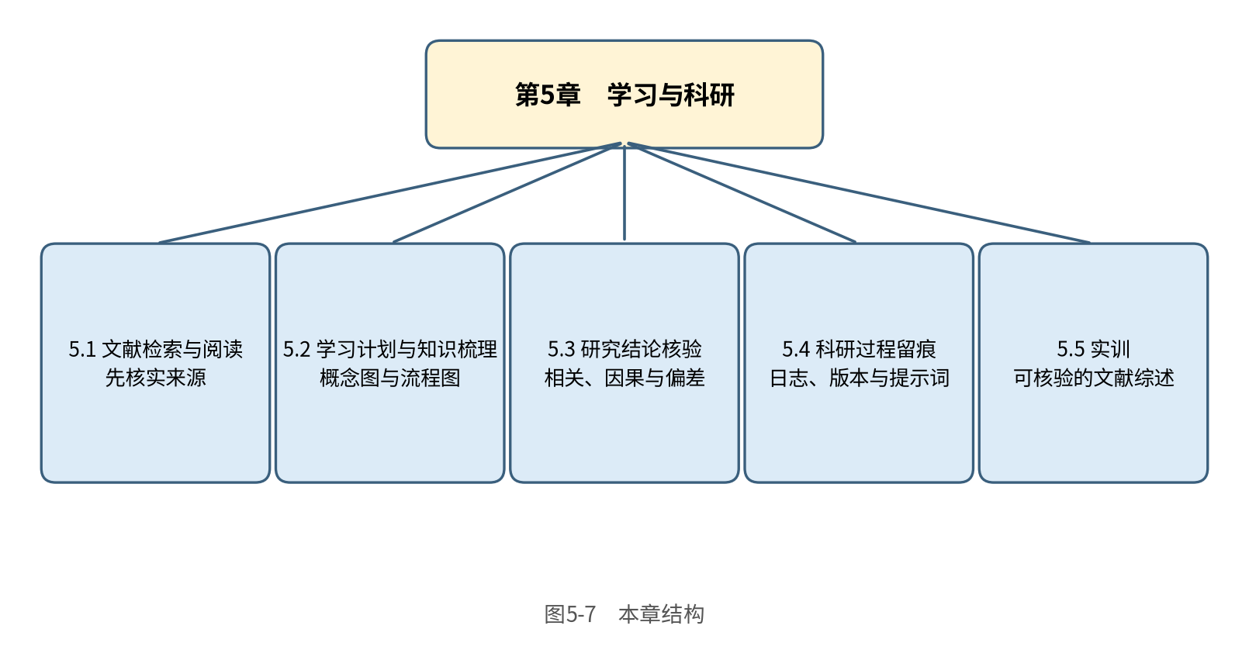
图5-9 本章结构
表5-7 实训任务单（示例）
项目 | 内容
研究主题 | 社区生活垃圾分类的参与影响因素
检索范围 | 近十年中文学术期刊，学校数据库
文献数量 | 不少于八篇，且均已核实
交付物 | 综述正文（不少于两千字）、文献核实记录、研究过程记录
AI使用说明 | 用于列出检索关键词与整理笔记，所有引用均经原文核对

5.5.2 写作、核验与留痕要求
写作时应当注意，综述不是文献的罗列，而是对研究问题的梳理。每一段都应当说明一组文献的共同观点、分歧之处以及尚未解决的问题。引用时，要区分作者的结论与自己的判断，并保留原文的限定条件。
在核验环节，可以对照表5-4，逐条检查综述中的主要结论。对于找不到原文依据的内容，应当删除或改写；对于证据较弱的结论，应当注明限定，例如“现有研究显示”或“在本研究的样本中”。
最后，需要完成一份研究过程记录。它应当能够让老师仅凭记录，复现文献的检索、筛选和核实过程，并说明AI工具在哪些环节发挥了作用。这份记录与综述同样重要，它是你对研究诚信的证明。
表5-8 实训评分量规（示例）
评价维度 | 优秀 | 合格 | 需改进
文献真实性 | 全部文献均有数据库记录，并已阅读摘要或全文 | 多数文献已核实，个别文献说明了处理办法 | 存在未核实的文献且未作说明
结论与证据 | 结论措辞与证据强度一致，注明了限定条件 | 多数结论有依据，个别结论稍有夸大 | 结论超出证据范围，无限定说明
研究过程记录 | 日志、版本与提示词记录完整，能够复现过程 | 记录基本完整，个别步骤说明不足 | 记录缺失或无法支撑结论
AI使用的透明度 | 清楚说明AI的用途、输入输出与采用情况 | 说明基本清楚，个别环节欠详细 | 未说明AI的使用情况

5.5.3 综述的常见结构
一篇文献综述通常包括以下几个部分。引言部分说明研究的问题与意义，以及综述的范围。文献来源与检索方法部分说明文献从哪里来、用什么条件检索，以及如何筛选，使读者能够判断综述的覆盖范围。主题归纳部分是综述的核心，它按照观点、方法或研究问题把文献组织起来，并说明每一类文献的主要发现。评述与争议部分指出不同研究之间的分歧，以及可能的原因。研究空白与展望部分指出现有研究尚未回答的问题。参考文献部分则列出全部被引用的文献，并保证每一条都能够核实。
写作时，可以先为每一部分拟定一句话的要点，再决定文献如何分配到各部分。如果某一部分找不到可以归入的文献，往往说明这一部分的论述依据不足，应当补充检索或删去该部分。

5.5.4 按主题组织，而非逐篇罗列
初学者常见的问题是把综述写成文献摘要的罗列，即“某某（年份）研究了……，某某（年份）发现了……”，每一段只讲一篇文献。这种写法的问题在于，读者看不到文献之间的关系，也无法判断哪些发现是相互支持的，哪些是相互矛盾的。更好的做法，是先归纳出几个主题，例如“参与意愿的影响因素”“政策宣传的作用”“数据来源的局限”，然后在每个主题下比较相关的文献。这样，每一段讨论的都是一个问题，文献则作为证据服务于这个问题。
下面是一段对比的示例。逐篇罗列的写法是：“甲研究发现宣传有作用。乙研究发现收入影响参与。丙研究发现居住年限影响参与。”按主题组织的写法则是：“关于参与的影响因素，已有研究从不同角度提出了解释。宣传活动被认为有助于提高认知（甲研究），而经济条件与居住年限也与参与相关（乙、丙研究）。需要注意的是，三项研究的样本与测量方法不同，因此它们的结论不宜直接比较。”后一种写法虽然更长，却使读者看到了文献之间的关系，也暴露了研究之间的局限。
实训的核心，不在于综述的文字有多么流畅，而在于每一条文献、每一个结论都能够被核验。老师抽查时，可能会随机选取几篇文献，要求你说明检索方式、核实结果以及它支持哪一个论断。
价值自评：你在过去的学习中，是否引用过一篇自己没有读过全文的文献？如果老师要求你说明它的研究方法，你能够回答吗？
思政园地
案例：某同学在综述中使用了一段AI生成的“文献综述”文字，并把其中提到的几篇文献列入参考文献。老师核查后发现，有的文献无法找到，有的观点与综述所述并不一致。该同学起初认为“只是参考了一下”，老师则指出，参考也要核实，引用就要负责。
点题：学术写作中的每一个引用，都是对读者的承诺。无论使用了什么工具，最终的作者仍然是人，责任也仍然在人身上。诚实地承认不足、主动修正错误，比掩盖问题更能体现学术的品格。
【提醒】价值核验：综述中的每一条引用，是否都能在数据库或原文中找到？每一个结论，是否都有与之匹配的证据？研究过程记录是否足以让他人复现？

实践与反馈
选择一个你正在学习或研究的主题，按照本章的步骤完成一次小型的文献梳理，并提交以下材料：至少五篇经核实的文献记录（表5-1）、一张概念图或流程图（附Mermaid代码或绘制说明）、一份结论核验记录（表5-4），以及一份研究过程记录（表5-5）。
操作步骤：第一步，用AI工具列出候选文献，并在数据库中逐条核实；第二步，选取其中五篇阅读摘要，并对照正文核实其结论；第三步，用Mermaid或其他工具绘制一张概念图，并逐条检查连接是否有依据；第四步，选取一项研究结论，用表5-4的问题进行核验；第五步，整理全部过程，形成研究过程记录。
参考要点：一份合格的实践成果，应当能够让他人沿着记录找到每一条文献和每一个结论的依据。如果某条文献无法核实，应当如实说明，而不是保留在列表中。如果某个结论超出了研究的样本或方法，应当在表述中加以限定。
价值自评：你是否曾经把一篇文献的摘要当作全文来引用？如果是，你现在会如何补救？

本章小结
本章围绕“学习与科研”展开，讨论了五件相互关联的事：文献检索与阅读的核实方法，学习计划与知识梳理中的概念图与流程图，研究结论的核验，科研过程的留痕，以及通过实训完成的一份可核验的文献综述。这几件事的共同点，是让学术工作的每一步都能够被检验。
小何的文献综述最终通过了课程评审。老师在评语中写道：“综述中的每一条引用都能找到来源，结论的措辞与证据相符，过程记录清楚。”小何在研究过程说明的末尾写道：“AI帮我省下了查找和整理的时间，但每一条文献和每一个结论，最终都要由我自己去核实。”这句话，也是本章想要留给你的提醒。
回顾全章，可以把学习与科研中的AI使用概括为三个原则。第一，先核实来源，后使用内容：文献和数据都要回到原始渠道确认。第二，区分事实与推断：相关不等于因果，样本内的发现不等于普遍规律，AI的推测不等于研究结论。第三，让过程可以被回溯：日志、版本和提示词记录，是研究可信的基础。
图5-10概括了本章的主要知识点及其关系，可以作为复习时的索引。
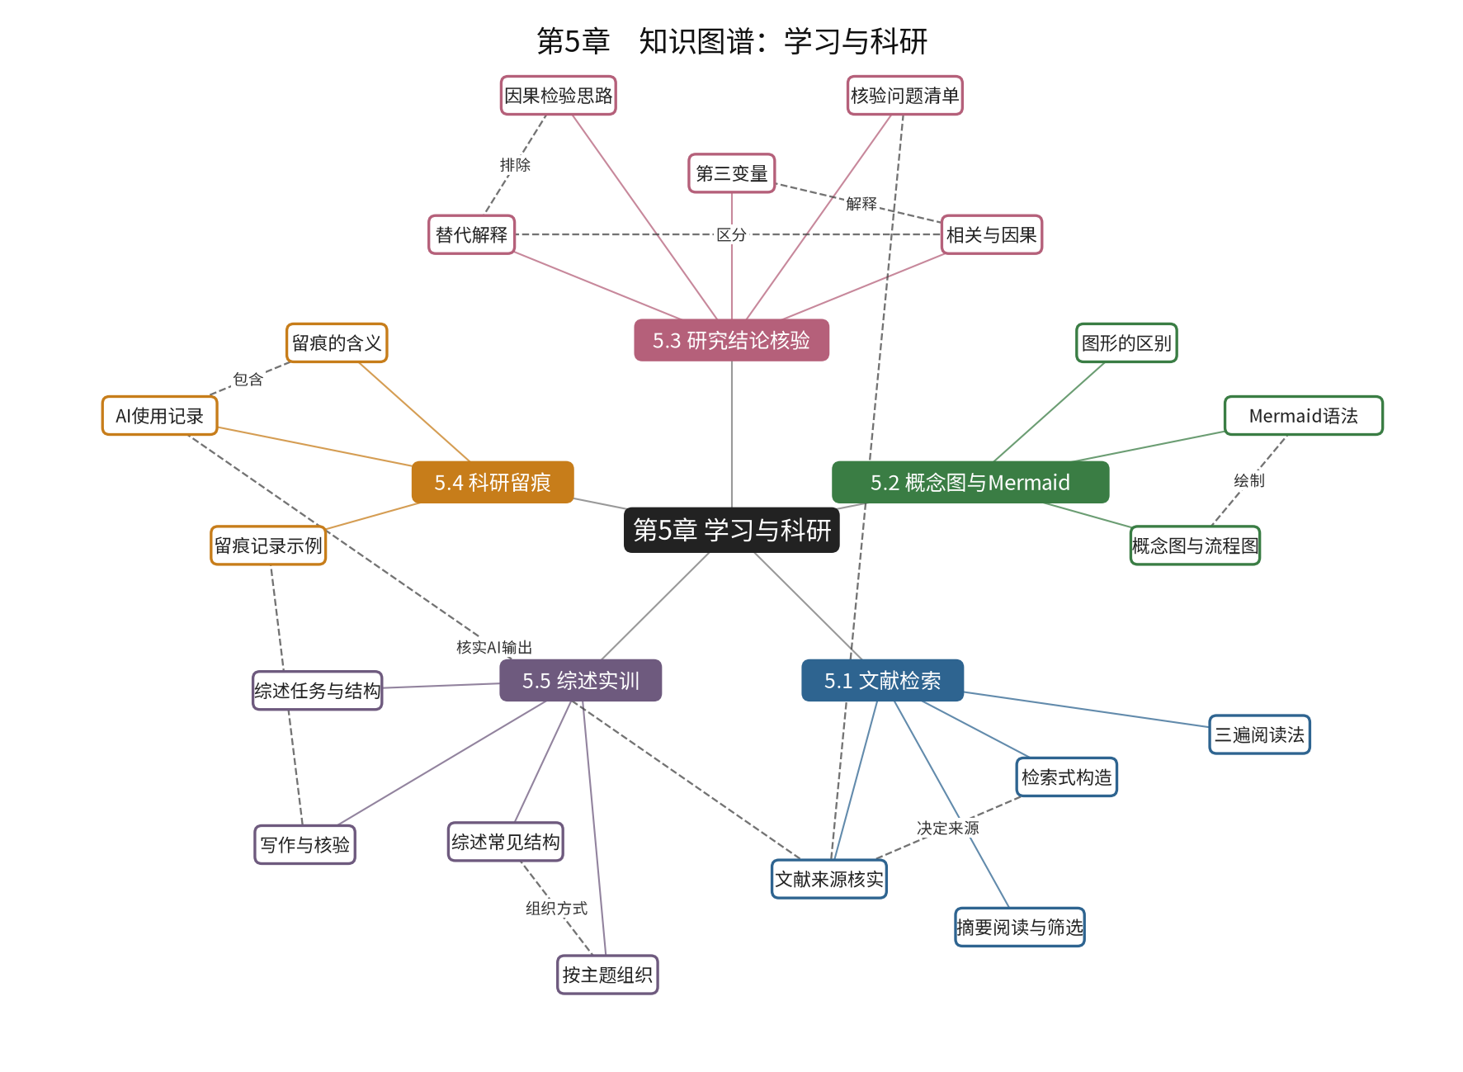
图5-10 第5章知识图谱

思考与练习
1. 请选择一篇你读过的文献，说明你是如何确认它的真实性的。如果只读了摘要，你会在哪些地方补充阅读？
2. 用Mermaid为“撰写一篇课程论文”的过程绘制一张流程图，并指出其中哪一步最需要人工判断，哪一步最适合借助AI工具。
3. 一项研究发现，喜欢运动的学生成绩更好。请列出至少两种可能的第三变量，并说明如何设计研究来检验因果关系。
4. 假设你要调查校园内的垃圾分类情况，请说明你会如何选取样本，可能出现哪些样本偏差，以及结论的适用范围应当如何表述。
5. 请为你最近完成的一项学习任务设计一份留痕记录，列出至少四个需要记录的字段，并说明每个字段的作用。
6. 讨论题（没有标准答案，请写出理由）：如果AI列出的一篇文献看起来非常切题，但你在数据库中始终找不到它，你会如何处理？如果老师问你为什么没有引用它，你会怎样回答？

